РОБОТЫ ДЛЯ ПОЛЕЙ ОБЗОР ИНТЕЛЛЕКТУАЛЬНОЙ СЕЛЬХОЗТЕХНИКИ

Сельскохозяйственная отрасль является перспективным рынком для внедрения разработок в области робототехники, поскольку использование подобных машин позволяет создавать высокоинтеллектуальное производство. В связи с этим в последние годы в агросекторе активизировалась работа по конструированию робототехнических устройств.
В основном такая техника предназначена для выполнения повторяющихся операций при возделывании различных сельскохозяйственных растений. При этом главная цель ее применения в аграрной отрасли состоит в замене человеческого труда, минимизации вредного воздействия химических средств на людей и окружающую среду, а также в повышении производительности предприятий и урожайности возделываемых культур.
Уничтожитель сорняков
Сегодня основным методом борьбы с сорными растениями и паразитами является обработка полей специальными химическими веществами. Однако они оказывают воздействие не только на вредные элементы, но и на обычные культуры, попадают в почву, а вместе с сельхозпродукцией — в пищу человека. Поэтому естественным и экологически чистым способом их уничтожения является традиционная прополка, подразумевающая вырывание сорняков из земли с корнем. При этом существует возможность удалить их другим методом — предварительно порезав и забив в почву. Для облегчения данного процесса компании Amazone и Bosch совместно с двумя университетами разработали автономную робот-платформу BoniRob, оснащаемую, в том числе, модулем для механического уничтожения сорняков. Основной целью машины при функционировании являются молодые побеги сорных растений, которые она при помощи камеры с высоким разрешением определяет по форме листа. Однако робот может справиться и со взрослыми экземплярами. В автоматическом режиме он обнаруживает сорняки и с помощью ударного инструмента диаметром один сантиметр загоняет их в землю на глубину в три сантиметра, тратя на одно растение около десятой доли секунды. Кроме того, аппарат предназначен для измерения состояния почвы и опрыскивания растений. В зависимости от вида работ на платформе может быть размещен один из модулей. Устройство имеет собственную систему навигации, способно определять GPS-координаты сельскохозяйственных видов, создавать карты проведенных работ и подготавливать необходимую документацию. Робот BoniRob уже был испытан на поле с морковью, где расстояние между корнеплодами достигало двух сантиметров, а плотность сорняков — около 20 раст./кв. м. В таких сложных условиях машина не испытывала никаких затруднений. Максимальная скорость работы составила 1,75 раст./с при движении со скоростью 3,7 см/с.
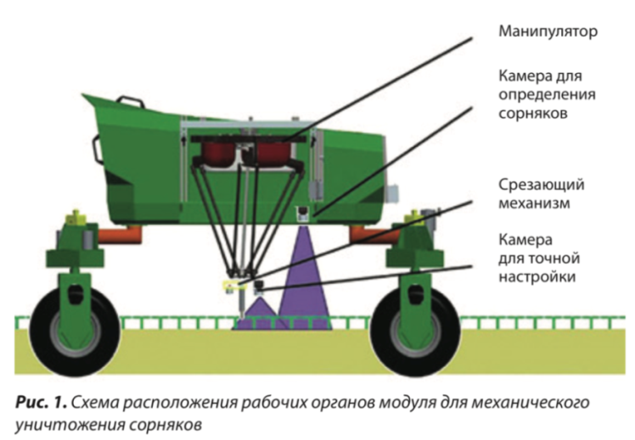
Помимо этого, универсальная платформа способна перемещать полезный груз до 150 кг, а ее генератор — обеспечивать энергией непрерывную работу в течение 24 ч при одной заправке топливом. Основная идея создания такого устройства заключается в том, что фермер может купить только одну платформу и несколько необходимых ему модулей, а другие дополнения он сможет брать в аренду у специализирующейся на этом организации. Сегодня фирмой-изготовителем проводятся испытания робота в реальных условиях, а также осуществляется разработка варианта универсальной платформы меньшего размера и набора сменных модулей к ней. Такие маленькие аппараты могут действовать в составе групп, почти не уступая в производительности более крупным экземплярам.
Обойти препятствие
Фирма Dutch Power Company создала робота Greenbot, предназначенного для выполнения повторяющихся операций на поле, в садах или муниципальном секторе. Он представляет собой четырехколесную самоходную машину, имеющую переднюю и заднюю навесные системы для обрабатывающих орудий. Изменение направления движения осуществляется поворотом передних, задних либо всех четырех колес, а также способом «краб». В начале работы оператор с помощью пульта записывает в память машины алгоритм перемещения и выполнения всего цикла операций. После этого робот по команде самостоятельно выполняет установленную программу, реагируя при этом на возникающие барьеры и другие помехи по сигналам, поступающим от системы датчиков. При обнаружении неизвестного препятствия устройство останавливается и посылает текстовое сообщение пользователю. Сейчас предлагаются две модели подобной техники, отличающиеся друг от друга габаритной шириной и массой. Оба варианта оснащаются четырехцилиндровыми двигателями, отвечающими по токсичности выхлопных газов требованиям норм Tier 4/Stage 3B. Модели оснащены гидравлической трансмиссией с блокировкой дифференциалов, при этом передний вал отбора мощности (ВОМ) также является гидравлическим, а задний — механическим. Для коррекции движения в реальном времени используется сигнал GPS. Цена на такое устройство начинается от 120 тыс. евро.
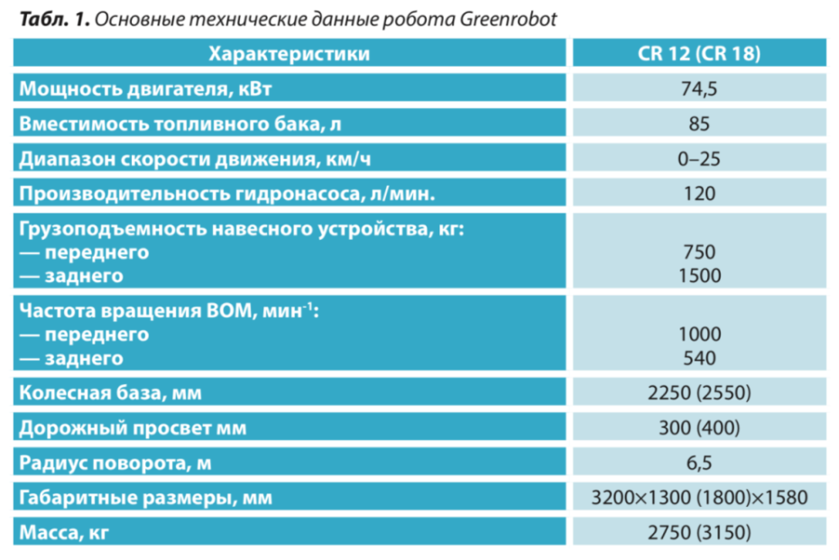
В скором времени фирма Kubota также планирует начать продажи в Японии автономного трактора AgriRobo, выполняющего обычные процессы без оператора и с использованием GPS. Для его управления в сотрудничестве с фирмой Topcon и Канзасским государственным университетом было разработано программное обеспечение, с помощью которого перед началом операций создается рабочий план. Сочетание сонара и сканера обеспечивает безопасное обнаружение неподвижных и мобильных препятствий. Системы контроля и безопасности гарантируют, что машина не будет выполнять опасные маневры. Фирмой ведутся также работы по созданию зерноуборочных комбайнов и автономных аппаратов для возделывания риса.
Принцип экологичности
Компания Fendt постепенно развивает проект создания автономных аграрных устройств под названием MARS, то есть Mobile Agricultural Robot Swarms — система мобильных сельскохозяйственных роботов. Программа была профинансирована Европейским союзом при содействии университета г. Ульме, который занимался разработкой аппаратов на спутниковой системе навигации для посадки кукурузы. Основная идея данного проекта заключается в производстве малогабаритного многофункционального робота, который будет работать автономно на электроприводе и управляться дистанционно за счет облачных технологий. Основополагающими в программе являются, в том числе, экологические факторы — снижение повреждения почвы, уменьшение выбросов углекислого газа в атмосферу и максимально бесшумные операции. Согласно планам компании, роботы будут переправляться на поле с помощью специального транспортного модуля, использующегося в качестве зарядного устройства и семенного бункера. Каждое устройство применяет специальное программное обеспечение, интерфейс которого позволяет задавать параметры поля, норму заделки семенного материала, густоту посадок, месторасположение культур и количество работающих машин. Параметры и данные сохраняются в облачном сервисе. Как заявляют представители Fendt, подобное решение дает возможность выполнять последующую почвообработку более точно и с меньшими финансовыми вложениями.
Программа автономности
Уже достаточно известным в широких кругах стал концепт автономного трактора, разработанного компаниями Case IH и CNH Industrial’s Innovation Group. Они продолжают совершенствовать данную технологию и углублять разработку понятий автоматизации и автономности в области сельского хозяйства. Так, был инициирован двусторонний диалог с аграриями по всему миру, чтобы выяснить, каким образом практическое внедрение этой инновации могло бы помочь в повышении эффективности и прибыльности их бизнеса. Помимо этого, для изучения потенциала концепта и испытания в реальных условиях компания начала реализацию программы автономности и автоматизации. В рамках углубленного исследования «Разработка продуктов с участием клиентов» представителями Case IH было обнаружено, что текущие и будущие потребности в технологиях можно разделить на пять категорий по степени автоматизации при выполнении сельскохозяйственных полевых операций. В эти пять видов деятельности входят вождение, координация и оптимизация, автоматизация с участием оператора, контролируемая и полная автономность.
В 2018 году компания начала сотрудничество с хозяйством «Болтхаус» в рамках пилотной программы автономного трактора. Цель совместной деятельности заключается в том, чтобы понять, каким образом новую систему можно использовать в реальных условиях. Кроме того, необходимо определить степень ее соответствия существующим требованиям фермерских хозяйств. Пилотный проект будет сосредоточен в основном на первичной обработке и глубокой культивации почвы — обе эти операции имеют высокую степень повторяемости. Также в рамках программы будет испытан небольшой парк автономных тракторов Steiger Quadtrac, которые должны выполнять тяговые манипуляции с дисковыми боронами True-Tandem или глубокорыхлителями Ecolo-Tiger. Данные меры помогут оценить эффективность управления автономной техникой на разнообразных работах и типах почв в неодинаковых погодных условиях. Одна из ключевых задач также состоит в получении агрономических данных и отзывов операторов по практическому применению подобной технологии на действующих сельхозпредприятиях. Такие меры дадут компании возможность продолжать разработку и совершенствовать системы управления и оптимизации функционирования техники.
Комплексное решение
Аналогичные по назначению тракторы New Holland NHDrive были созданы фирмами CNH и Autonomous Solutions Inc. на базе серийных машин T8 и Т7. Внешне они не отличаются от обычной техники и могут использоваться как в автономном режиме, так и в традиционном — под управлением оператора. Сейчас компания совместно с фирмой E. & J. Gallo Winery проводит пилотное испытание автономной технологии NHDrive, реализованной в тракторах T4.110F для садоводства. Основная цель такой работы заключается в получении отзывов от агрономов и операторов о потенциале использования инновации в деятельности винодельческих хозяйств. Данный проект стал последним этапом «Программы автономных машин» бренда New Holland, в рамках которой изучаются наиболее перспективные области применения комплексных современных решений в сельском хозяйстве. Новая пилотная программа демонстрирует, что предлагаемая разработка может быть реализована во всей линейке машин компании — от больших универсально-пропашных тракторов до специализированной техники малой мощности. Следует отметить, что в рамках предварительной научно-исследовательской деятельности уже были получены значимые результаты в области интеграции различных компонентов, в частности сенсорных элементов и приемников сигналов. Пилотный проект ориентирован на полный комплекс задач по растениеводству и обслуживанию виноградников. Результаты испытаний будут использованы в дальнейшем в качестве практической информации для всего спектра потенциальных областей применения автоматизированных решений. Исследования в рамках «Программы автономных машин» также помогают совершенствовать технологии, доступные клиентам уже сейчас в составе системы точного земледелия. Например, полностью автоматизированная операция разворота в конце рядков, которая запускается при одном нажатии кнопки механизатором, значительно повышает эффективность сельскохозяйственных работ, гарантируя еще большую продуктивность фермы.
Навесные конструкции
Компания Agrirobo совместно с Технологическим институтом и Университетом наук о жизни и окружающей среде в польском городе Вроцлаве также подготовила роботизированную систему обработки сельхозугодий Agribot. Машина представляет собой агрегат с двигателем мощностью 55 кВт и четырьмя независимыми движителями. Конструкция обеспечивает высокую проходимость по почве и малый радиус разворота, что позволяет механизму действовать в стесненных условиях. Спереди и сзади находятся стандартные узлы для навески разных орудий. Например, сзади может крепиться емкость для средств защиты растений, спереди — оборудование, выполняющее распыление рабочей жидкости. Управление роботом дистанционное, благодаря чему отсутствует риск вредного воздействия агрохимических препаратов на организм оператора. Для определения координат используется система GPS, а оценка производится с точностью до одного сантиметра. Ориентироваться на поле позволяют дополнительные датчики, а многие манипуляции осуществляются в автономном режиме. Робот способен реализовывать большинство основных операций — внесение средств защиты и удобрений, обрезку деревьев, кошение и другие.
Автономный бескабинный трактор AT400 Spirit, разработанный компанией Autonomous Tractor, также может использоваться с разными прицепными орудиями. Он оснащен программой автономизации, базирующейся на GPS-позиционировании с применением двух дополнительных наземных механизмов уточнения местоположения. Основой AutoDrive являются лидарно-радарная навигационная система, беспроводное подключение к локальной сети, бортовое управление с искусственным интеллектом, которое позволяет «обучать» трактор выполнению повторяющихся операций без необходимости программирования. Данная система обнаруживает любые препятствия в зоне около 10 м от трактора, в результате чего машина немедленно останавливается и посылает СМС-сообщение. Оператор может ознакомиться с ситуацией с помощью вращающейся и наклоняемой цифровой видеокамеры, закрепленной на корпусе. Другая особенность трактора — привод eDrive. Электропитание данной комбинации электромоторов обеспечивает бортовой генератор на базе двигателя внутреннего сгорания. Мощность привода может составлять 74, 147 и 294 кВт. Обе обозначенные системы могут устанавливаться и на другие шасси.
Точность и контроль
Созданный инженерами из австралийского университета робот Ladybird, то есть "божья коровка", работает на солнечных батареях. Название было продиктовано внешним сходством этих зарядных устройств с крыльями летающего насекомого. Механизм оснащен системой лазерного наведения и интегрированным автоматизированным манипулятором, с помощью которого можно собирать урожай. В задачи машины входят контроль над процессом выращивания овощей на всех стадиях, обнаружение вредителей, а также удаление сорных культур при необходимости. Сорняки робот уничтожает при помощи не только гербицидов, но и традиционных ножей, микроволнового излучения и лазерных лучей. Оборудованный датчиками и камерами аппарат может с точностью до квадратных сантиметров производить опрыскивание химикатами, пересчитывать растения по одному и добираться до труднодоступных мест.
В агропромышленном центре технологических инноваций Advesva компании Agrobot был разработан роботизированный комбайн для выращивания и сбора урожая клубники Agrobot SW6010. Его конструкция включает 14 или 60 манипуляторов с мелкими металлическими корзинами, мощный компьютер и цветовые датчики, которые распознают спелую клубнику среди зеленых листьев и игнорируют незрелые ягоды. Агрегат имеет два рабочих модуля для контроля и упаковки, а также четыре управляемых колеса для обеспечения маневренности. Размеры и большой угол поворота колес отлично подходят для работы как внутри теплиц, так и снаружи. Система сбора контролирует набор манипуляторов, способных найти клубнику и распределить ее в зависимости от размера и степени зрелости. Анализируется каждая ягода, причем процесс среза осуществляется с необходимыми точностью, плавностью и чувствительностью. Специальная система сразу упаковывает урожай. В приводе робота используется двухцилиндровый дизельный двигатель мощностью 21 кВт. Испытания показали, что применение данного устройства обеспечивает 50% снижения цены свежей клубники и до 90% — промышленной для производства пюре и йогуртов.
Широкий обзор
Британский производитель сельхозтехники Garford Farm Machinery создал специальный модуль контроля для трактора Robo-pilot, в котором интегрированы две системы — Robocrop и автоматического управления с помощью информации о локальном местонахождении. Назначение первой программы — вождение машины без участия оператора при междурядной обработке пропашных культур. Устройство включает видеокамеру, бортовой компьютер, навеску с механизмом гидравлического бокового смещения и датчик скорости. Обрабатываемая культура перед агрегатом фиксируется с помощью видеокамеры. Изображение анализируется компьютером в целях обнаружения высокой концентрации зеленого пигмента, указывающего на наличие объекта. За счет широкого обзора камеры и обработки нескольких рядов одновременно достигается оптимальная центральная фиксация. Полученный результат сравнивается с сеткой делений, соответствующей расстоянию междурядья. Данная информация используется для точного размещения рабочих органов и их дальнейшего перемещения с помощью гидравлики. Поскольку система Robocrop работает с несколькими рядами, обеспечивается высокая степень точности даже при сильном зарастании сорняками. Более того, устройство может самостоятельно осуществлять управление высокоскоростным культиватором задней навески, отвечая за движение трактора и оборудования полностью без участия человека. Скорость движения обычно составляет до 12 км/ч, но данное значение может быть увеличено. Консоль быстрого доступа соединена с системой Robo-pilot, имеет сенсорный дисплей с понятными символами и удобными функциями, что упрощает использование агрегата.
Универсальный механизм
Разработчиками многофункционального робототехнического беспилотного средства сельскохозяйственного назначения «Робтрак ВИМ 0,6 (0,9)–36» являются агроинженерный центр ФГБНУ «ФНАЦ ВИМ» и компания «КБ Аврора». При его создании главной задачей стало удовлетворение потребностей сельхозпроизводителей в комплексной автоматизации и роботизации выполнения основных и специфических технологических операций с исключением участия человека. Также в расчет принимались требования всесезонности и экологической безопасности машины, то есть возможность ее работы в любых почвенно-климатических условиях. Еще одна задача заключалась в обеспечении универсальности — реализации технологических операций не только в сельском, но и в коммунальном хозяйстве, а также на дорожно-транспортных работах, что предполагает возможность агрегатирования с широким спектром машин и орудий. Помимо этого, создателями был подготовлен универсальный технологический адаптер для магнитно-импульсной обработки растений, предназначенный для стимуляции жизненных и ростовых процессов посадочного материала, овощных культур и садовых растений, в том числе в закрытом грунте.
Управление робототехническим средством осуществляется при помощи радиосигнала с пульта дистанционного управления или автономно по заданной карте местности и отметкам навигационных систем ГЛОНАСС/GPS. Отследить текущее местоположение на карте можно по информации, передаваемой на планшетный компьютер посредством Wi-Fi-сигнала. Режим ручного дистанционного управления не является основным и может потребоваться в исключительных случаях, например при преодолении тяжелых препятствий и тому подобного. При прерывании или полной потере сигнала от спутника устройство способно выполнять работы на заранее построенном на карте участке и возвращаться проложенным маршрутом на базу. Помимо этого, ФГБНУ «ФНАЦ ВИМ» разработало электроприводное шасси полевого робота «Элеком 2.0», предназначенное для применения на нем роботизированных технологий в селекции, садоводстве и тепличном овощеводстве.
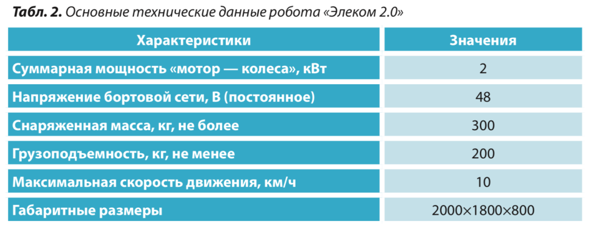
Простота управления
Недавно компанией «КБ Аврора» на одном из агрокомплексов в Рязанской области были проведены испытания многофункциональной роботизированной машины AgroBot. Для первой опытной серии в качестве платформы был выбран трактор с двухцилиндровым дизельным двигателем мощностью 18,4 кВт и механической реверсивной коробкой передач. Робот снабжен задней навесной системой и валом отбора мощности, благодаря чему на него можно устанавливать практически любое навесное оборудование, предназначенное для агрегатов данного класса. Конструкция позволяет изменять агротехнический просвет и ширину колеи для установки различных колес, а корпус, разработанный по современным дизайнерским и технологическим меркам, имеет удобные люки для обслуживания всех узлов и является универсальным для большинства тракторов в своем тяговом классе. Система управления, лежащая в основе AgroBot, может быть установлена практически на любую спецтехнику, при этом на все элементы монтируются специальные приводы, которые контролирует центральный компьютер. Также процесс регулирования может взять на себя оператор, находящийся поблизости от трактора или в диспетчерском центре. Один сотрудник может отвечать за действия одновременно нескольких машин.
В течение ближайшего года компания предполагает провести серию тестовых внедрений AgroBot и отработку основных операций в беспилотном режиме за счет использования сценариев автономных действий. На следующих этапах испытаний создатели планируют протестировать системы в разных погодных условиях, оценить возможности диспетчеризации и кооперативной работы с несколькими аналогичными машинами на одной территории. Кроме того, запланированы оптимизация процесса управления и упрощение интерфейса.
Зрение трактора
Отечественная компания Cognitive Technologies провела в Республике Татарстан испытания беспилотных тракторов с системой компьютерного зрения собственной разработки. По оценкам специалистов, стоимость подобного программно-аппаратного комплекса составляет не более 15% от общей цены машины. Технику пока не планируют оснащать лидаром, потому что это существенно увеличит ее стоимость. На ней предполагается устанавливать устройства компьютерного зрения, включающие в себя стереопару — систему из двух камер, снимающих видео с разрешением Full HD. Кроме этого, в комплектацию входят навигационный и инерционный датчики ГЛОНАСС и GPS, а также вычислительный блок.
Система беспилотного зрения позволяет с высокой точностью детектировать опасные объекты, определять их размеры и координаты для составления высокоточных карт, благодаря чему становится возможным удалить их еще до уборочной кампании, когда они могут представлять реальную угрозу. Составление цифровой карты поля и нанесение на нее окружающих объектов, например столбов, камней и другого, производятся во время выполнения предпосевных операций — внесения удобрений и боронования. По этим схемам трактор будет ориентироваться во время сбора урожая — объезжать объекты, которые не удалось убрать с поля весной. Разработчики заявляют, что система может распознавать препятствия размером от 10–15 см на расстоянии до 15–20 м. В будущем программно-аппаратный комплекс компьютерного зрения планируется устанавливать не только на тракторы, но и на другие сельскохозяйственные машины — комбайны, сеялки и прочие. Беспилотную технику в России будет продвигать новый агрохолдинг, который создает Cognitive Technologies совместно с компаниями Ростсельмаш и «Союз-Агро».
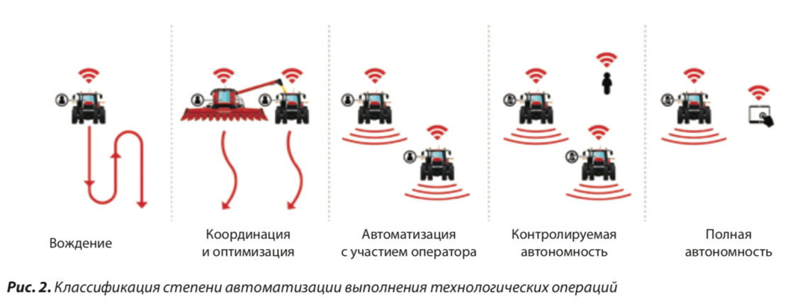

Семейство техники
Исследованиями и разработками в области роботостроения также занимаются в Институте информатики и проблем регионального управления — филиале ФГБНУ «ФНЦ “Кабардино-Балкарский научный центр РАН”», где был создан прототип мобильного робота AgroMultiBot.Garnet для сбора плодоовощной продукции в открытом грунте в автономном режиме. Аппарат является первым в составе набора устройств для роботизированного сельскохозяйственного производства. Разработчики планируют создать семейство техники, в которое будут входить пропашной робот Pearl, транспортный — Topaz, сервисный — Sapphire, а также агрегаты-сборщики для открытого и закрытого грунта — Garnet и Hyacinth. Основная функциональность таких машин будет реализована в навесном роботизированном модуле, представляющим собой раму с двумя манипуляторами, ленточным транспортером, ворошителем и системой датчиков для распознавания плодов. Кроме того, в системе предусмотрены зарядная станция, культиватор-фитосанитар, ороситель и другие. Для наладки ключевых алгоритмов была разработана тестовая платформа, состоящая из навесного роботизированного модуля и транспортной платформы на шинах низкого давления.
Семейство техники реализует концепцию автоматизированного сельскохозяйственного производства на основе последовательной разработки и внедрения серии мобильных автономных роботов. Каждый из них будет выполнять отличный от других набор агротехнических операций. Совместное применение всех механизмов обеспечит полный функционально замкнутый цикл, причем аграрий сможет приобретать и внедрять каждого робота отдельно либо все семейство сразу. Аппараты могут использоваться одновременно с имеющимися в хозяйстве машинами и средствами автоматизации. Преимуществом AgroMultiBot в процессе сельскохозяйственного производства станет замещение до 25 человек на поле. При этом будет обеспечиваться дополнительный сбор 30–50% урожая, остающегося на поле при традиционной уборке. Таким образом, уже сегодня разработаны и вполне успешно тестируются различные роботизированные машины для сельского хозяйства как зарубежного, так и отечественного производства. Дальнейшее развитие данного направления будет способствовать более широкому внедрению таких устройств в аграрную отрасль, в том числе и в нашей стране.
В. Я. Гольтяпин, канд. техн. наук, вед. науч. сотр., ФГБНУ «Росинформагротех»
«Агробизнес», апрель 2019г.

КИБЕР-ЗЕМЛЕДЕЛИЕ – СЕЛЬСКОЕ ХОЗЯЙСТВО ПЕРЕХОДИТ НА НОВЫЙ УРОВЕНЬ РАЗВИТИЯ

Компьютерные алгоритмы позволяют проектировать растения с улучшенными характеристиками и без ГМО
Как заставить растения стать более вкусными и ароматными? Ученые из Медиа Лаборатории Массачусетского технологического института говорят, что для этого требуется сочетание ботаники, алгоритмов машинного обучения и немножко старой доброй химии.
Исследователи Медиа Лаборатории «Открытая сельскохозяйственная инициатива» сообщают, что они создали растения базилика, которые более вкусны, чем те, которые вы когда-либо пробовали.
Никакой генетической модификации при этом не применяли: исследователи использовали компьютерные алгоритмы для определения оптимальных условий выращивания для максимальной концентрации ароматических молекул, известных как летучие соединения.
И это только начало новой эры «кибер-сельского хозяйства», говорит Калеб Харпер, главный научный сотрудник MIT Media Lab и директор группы OpenAg.
В настоящее время его группа работает над улучшением свойств трав для борьбы с болезнями человека, и они также надеются помочь производителям адаптироваться к изменяющемуся климату, изучая, как растут культуры в различных условиях. «Наша цель - разработать технологию с открытым исходным кодом на стыке сбора данных, зондирования и машинного обучения и применить ее к сельскохозяйственным исследованиям таким образом, которого раньше не было», - говорит Харпер.
«Мы действительно заинтересованы в создании сетевых инструментов, которые могут учитывать историю растения, его фенотип, набор стрессов, с которыми он сталкивается, и его генетику, и оцифровывать это, чтобы мы лучше понять взаимодействие растения и окружающей среды», - сообщил он.
В своем опыте с растениями базилика ученые, к своему удивлению, обнаружили, что воздействие света на растения 24 часа в сутки значительно улучшает вкус. Традиционные методы никогда бы не привели к такому пониманию, говорит Джон де ла Парра, руководитель исследования группы OpenAg и автор исследования.
«Вы не могли бы обнаружить это в условиях традиционного земледелия. Если вы не в Антарктиде, в реальном мире нет 24-часового фотопериода для тестирования. Вы должны создать искусственные условия, чтобы сделать открытие», - говорит он.
Максимизация аромата и полезных признаков
Растения в лаборатории MIT-Bates в Мидлтоне, штат Массачусетс, растения OpenAg выращиваются в транспортировочных контейнерах, модифицированных для тщательного контроля условий окружающей среды, включая свет, температуру и влажность.
Этот вид сельского хозяйства имеет много названий - контролируемое экологическое сельское хозяйство, вертикальное сельское хозяйство, городское сельское хозяйство - и все еще остается нишевым рынком, но быстро растет, говорит Харпер. В Японии один такой «завод» производит сотни тысяч головок салата каждую неделю. Тем не менее, достаточном и примеров неудач, так как между компаниями, работающими над разработкой оборудования для сити-фермеров, очень мало обмена информацией.
Одной из целей инициативы MIT является преодоление такого рода «секретности» путем обеспечения свободного доступа ко всему оборудованию, программному обеспечению и данным OpenAg.
«В настоящее время в сельскохозяйственном пространстве существует большая проблема, связанная с отсутствием общедоступных данных, отсутствием стандартов сбора данных и отсутствием обмена данными», - говорит Харпер.
«Таким образом, в то время как машинное обучение и искусственный интеллект, а также разработка передовых алгоритмов продвигались быстро, сбор значимых сельскохозяйственных данных отстает. Наши инструменты - с открытым исходным кодом, и мы надеемся, что они будут быстрее распространяться и создавать возможность для совместной сетевой науки», - сказал ученый.
В исследовании команда Массачусетского технологического института намеревалась продемонстрировать реальность своего подхода, который включает выращивание растений в разных условиях в гидропонных контейнерах (члены команды называют их «пищевые компьютеры»).
Созданный инструмент позволил ученым изменять продолжительность освещения и продолжительность воздействия ультрафиолета. Как только растения выросли, они оценили вкус базилика, измерив концентрацию летучих соединений, обнаруженных в листьях, используя традиционные методы аналитической химии, такие как газовая хроматография и масс-спектрометрия. Вся информация из экспериментов была затем введена в алгоритмы машинного обучения, которые оценивали миллионы возможных комбинаций длительности света и ультрафиолета и генерировали параметры условий, которые максимизировали бы вкус, включая 24-часовой режим дневного света.
В настоящее время исследователи работают над созданием растений базилика с более высоким содержанием соединений, которые могут помочь в борьбе с такими заболеваниями, как диабет.
Известно, что базилик и другие растения содержат соединения, которые помогают контролировать уровень сахара в крови, и в предыдущей работе де ла Парра показал, что эти соединения могут стимулироваться изменением условий окружающей среды.
В настоящее время исследователи изучают эффекты настройки других переменных среды, таких как температура, влажность и цвет света, а также эффекты добавления растительных гормонов или питательных веществ. В одном исследовании они подвергают растения воздействию хитозана, полимера, обнаруживаемого в оболочках насекомых, который заставляет растение производить различные химические соединения, чтобы предотвратить нападение вредителей.
Они также заинтересованы в использовании своего подхода для повышения урожайности лекарственных растений, таких как розовый барвинок Мадагаскара, который является единственным источником противораковых соединений винкристин и винбластин.
Кибер-АПК в ГМО не нуждается?
«Этот подход предлагает альтернативу генетической модификации сельскохозяйственных культур, метод, который не всем удобен», говорит Альберт-Ласло Барабаси, профессор сетевых наук в Северо-Восточном университете Бостона, США.
«В этой статье используются современные идеи о цифровом сельском хозяйстве для систематического изменения химического состава растений, которые мы едим, путем изменения условий окружающей среды, в которых выращиваются растения. Это показывает, что мы можем использовать машинное обучение и хорошо контролируемые условия, чтобы найти ключевые моменты, при которых урожай становится вкуснее и полезнее», - прокомментировал Барабаси, который не принимал участия в исследовании.
Ученые говорят, что еще одним важным приложением для кибер-сельского хозяйства является адаптация культур к изменению климата.
Хотя для понимания того, как различные условия будут влиять на сельскохозяйственные культуры, обычно требуются годы или десятилетия, в контролируемой сельскохозяйственной среде можно провести множество экспериментов за короткий период времени.
«Когда вы выращиваете растения в поле, вы должны полагаться на погоду и другие факторы, и вы должны ждать следующего вегетационного периода. Но с такими системами, как наша, мы можем значительно увеличить объем знаний, который можно получить гораздо быстрее», - говорит де ла Парра.
В настоящее время команда OpenAg проводит одно из таких исследований лесных орехов для производителя конфет Ferrero, компании, потребляющей около 25 процентов лесных орехов в мире.
«Пищевые компьютеры» установили в школах США
В рамках своей образовательной миссии исследователи разработали небольшие «персональные компьютеры для питания» - коробки, которые можно использовать для выращивания растений в контролируемых условиях, и отправлять данных обратно в команду MIT. В настоящее время они используются многими учащимися старших и средних школ в Соединенных Штатах, а также среди разнообразных пользователей в 65 странах, которые могут поделиться своими идеями и результатами через онлайн-форум.
«Для нас каждая коробка - это источник данных, и хотя мы очень заинтересованы в получении информации, оборудование является еще и платформой для экспериментов для обучения экологическим наукам, программированию, химии и математике по-новому», - говорит Харпер.
agro2b.ru/ru/news/52863-kiber-zemledelie-selskoe-hozajstvo-perehodit-na-novyj-uroven-razvitia.html

ЦИФРОВИЗАЦИЯ В ЗАЩИТЕ РАСТЕНИЙ

Сельское хозяйство становится отраслью экономики с очень интенсивным потоком данных. Информация поступает от различных устройств, расположенных в поле: техники, метеорологических станций, дронов, спутников, партнерских платформ, поставщиков. Общие данные позволяют находить закономерности, применять современные научные методы обработки и на их основе принимать правильные решения.
Аграрии голосуют за «цифру»
В 2018 году ВЦИОМ провел исследования, в котором приняли участие руководители или главные агрономы 100 сельскохозяйственных предприятий, представляющих Центральный, Приволжский, Южный федеральные округа, а также юг Сибири. Главная цель исследования – выяснить, какая область сельского хозяйства наиболее популярна для применения технологий цифровизации. По итогам опроса, такой областью была названа защита растений.
Согласно исследованию ВЦИОМ, 58% респондентов подтвердили использование цифровых технологий управления и контроля за работой техники. 22% опрошенных респондентов применяют датчики и метеостанции для сбора данных о погоде и прогнозе заболеваний. Метеостанции могут одновременно измерять до семи показателей, давать прогнозы на несколько суток вперед. В идеале эти данные интегрируются в единую сеть агрокластера и заблаговременно предупреждают о метеоусловиях, благоприятных для развития заболеваний и вредителей на поле. Среди опрошенных 14% респондентов используют для мониторинга дроны и спутники.
Словом, чем больше датчиков, сенсоров и полевых контроллеров подключены в единую сеть и обмениваются данными, тем более умной становится информационная система и тем больше полезной информации для пользователя она способна предоставить.
Системы разные нужны…
Изменения рыночных цен, многолетние данные по урожайности, погоде, эффект от применения пестицидов – все эту информацию можно получать в цифровом виде. Работа с большими данными невозможна без облачных хранилищ и облачных вычислений. Облачный сервис обрабатывает данные в режиме реального времени, предоставляет результаты анализа множества факторов и обоснование для последующих действий. Также, «облако» помогает вести учет, дифференцировать элементы технологий по каждому полю.
Как это выглядит на практике? Возьмем, например, мобильное приложение в телефоне у агронома. В приложении отображаются поля, которые необходимо осмотреть по расписанию. При осмотре агроном выполняет последовательность простых шагов – делает несколько фотографий, отмечает фазу развития растения и обнаруженные вредные объекты, по необходимости добавляет комментарии. GPS-датчик определяет положение специалиста на поле, и собранные данные автоматически привязываются к данному полю и культуре, помечаются координатами и временем. Данные можно выгружать в Excel для анализа, пересылать коллегам, консультантам, производителям и дистрибьютерам СЗР.
Рассмотрим наиболее интересные разработки в этой области. Немецкая компания разработала приложение Plantix для диагностики болезней сельхозкультур. Пользователи загружают фотографии пораженных растений через приложение, которое анализирует изображения и выдает название и причину болезни.Американская программа Simplot Spray Guide позволяет быстро и точно рассчитать количества препаратов, необходимых для приготовления комплексных средств защиты растений. Приложение SpraySelect облегчает правильный выбор и настройку насадок для распыления препаратов. Результатом работы программы является список рекомендуемых для данных условий насадок.
Приложение Агробаза представляет собой каталог вредителей, болезней и сорняков, СЗР, и калькулятор опрыскивания (калибровку, смесительную емкость распылителя, скорость потока сопел, скорость смешивания в баке, скорость распыления).
Сервис ExactFarming разработан «Сколково», им пользуются более 4000 хозяйств в 10 странах мира. Сервис АНТ – продукт Газпромэнергохолдинга. В 2016 году был запущен пилотный проект на базе предприятия холдинга «Агрокомплекс имени Н. И. Ткачева» –Приложение «Снимки». С помощью гиперспектральных снимков можно заблаговременно идентифицировать болезни, вредителей.
Канадские компании Semios, Spensa предлагают фермерам системы, которые контролируют численность вредителей. Эти системы представляет собой сеть ловушек. Видеокамеры позволяют отслеживать, численность и видовой состав вредителей на участке в целом. Если их численность превышена – отправляется уведомление на мобильное устройство.
Будущее за беспилотниками?
Еще один элемент, позволяющий перейти к точному земледелию – беспилотные летательные аппараты. Основная цель дрона – мониторинг. Также, беспилотники способны проводить опрыскивания растений. Например, одна британская компания, использующая технологии спутниковой навигации разработала систему, которая позволяет точно локализовать и идентифицировать заболевания растений, положение вредителей и сорняков на полях. Интегрировав эти данные, они выстраивают схему обработки поля, используя разбрызгиватели со встроенными GPS-приемниками, которые включают подачу пестицидов в нужных местах поля.
В Японии создали Agridrone, который будет бороться с насекомыми-вредителями ведущими ночной образ жизни и позволит сократить использование инсектицидов. Беспилотник совершает вылет ночью в автоматическом режиме. При помощи инфракрасных и тепловых камер он определяет места с повышенной численностью насекомых и уничтожает их небольшими дозами инсектицида. Также, беспилотник может использовать светящиеся электрические ловушки. Тестирования показали, что дрон контролирует численность около 50 видов различных вредителей.
Еще одна японская разработка – беспилотник Skyrobot – защищает сельхозугодья от диких животных. С помощью камеры с ИК-датчиком и системы с искусственным интеллектом, выявляет приближающихся к полям животных и отпугивает их с помощью высокочастотного сигнала или звуков разрыва петард.
Китайская фирма DJI в конце 2017 года представила БПЛА сельхозначначения MG-1S Advanced с системами, повышающими эффективность и точность работы дрона. На севере Китая, в провинции Шаньси в садах уже работает более 10 беспилотников. Ежедневно оператор может обрабатывать пестицидами площадь около 40 гектаров. Всего использование в мире БПЛА составляет 6%. Рынок БПЛА для агрокомплекса развивается и в России, несмотря на сложности в нормативно-правовом регулировании. Сейчас российские ученые работают над экспериментальными коптерами, которые смогут поднимать до 5 тонн груза. Разрабатываются технологии ультрамалообъемного внесения, которые снижают использование пестицидов.
В Швейцарии сегодня тестируется робот-пропольщик. Система на солнечных батареях, перемещаясь по полю, с помощью камеры сканирует побеги, выявляет среди них сорную растительность и опрыскивает ее небольшой дозой гербицидов. Благодаря селективному подходу робот способен в 20 раз сократить использование гербицидов в хозяйстве. Выход этой системы на массовый рынок планируется в 2019 году.
В Австралии, Германии созданы роботы, аналогичные швейцарскому. В дальнейшем планируется вместо гербицидов использовать лазерный луч, чтобы полностью отказать от использования химии. В США испытывают свою установку для борьбы с сорняками (See & Spray). Принцип работы такой же, как и у швейцарской системы – распознавание сорняков и их точечная обработка гербицидом. Но передвигается американская установка не самостоятельно, а с помощью трактора.
Технологии в помощь агрономам
«Интернет вещей» быстро набирает популярность среди аграриев. Поэтому важна качественная реализация продуктов в области искусственного интеллекта. Для создания качественного электронного продукта необходимо не только научиться обрабатывать большие объемы информации. Важна юридическая защита информации, грамотная работа веб-дизайнеров и программистов. Создание таких продуктов предполагает частные инвестиции и господдержку.
Безусловно, программное обеспечение едва ли способно полностью заменить агрономов. Но его использование поможет значительно повысить эффективность сельскохозяйственного производства.
agroportal-ziz.ru/articles/cifrovizaciya-v-zashchite-rasteniy

БЕСПИЛОТНЫЕ ЛЕТАТЕЛЬНЫЕ АППАРАТЫ И ЦИФРОВАЯ ЭКОНОМИКА

Современный рынок беспилотных летательных аппаратов отличается огромным разнообразием – от тяжелых военных машин, использующих классические аэродинамические схемы, до самых различных бытовых коптеров. Важно, что появление беспилотников или, как их еще принято называть, дронов – результат широкого внедрения первого поколения цифровых технологий: от спутниковых систем геопозиционирования, активно применяемых аппаратами военного назначения, до компьютерных микроконтроллеров, обеспечивающих согласованное управление несколькими несущими винтами мультикоптеров.
Новое поколение цифровых технологий: искусственный интеллект, машинное зрение, обработка больших массивов данных позволяет качественно расширить спектр задач, решаемых беспилотными аппаратами.
Основное направление применения гражданских беспилотников – аэрофотосъемка. Главные потребители – компании, занимающиеся строительством и добычей полезных ископаемых. Возможность быстро получать актуальные картографические материалы становится одним из значимых конкурентных преимуществ.
Рост применения аэрофотосъемки с дронов обеспечили 3 фактора:
- Развитие технологий обеспечило эффективную компьютерную обработку снимков, полученных с дронов, возможность быстро сводить их в единую карту, привязанную к ключевым наземным точкам. Для этой обработки используются системы на основе машинного обучения и искусственного интеллекта;
- Создание доступных программных сетевых платформ интеграции данных. Так, например, в платформу DroneDeployежемесячно загружаются данные, полученные от 30–45 тысяч дронов. Их операторы – как частные лица, так и компании.
- Современные программы, используемые для проектирования, были адаптированы для использования данных аэрофотосъемки, привязанной к ключевым наземным точкам. Лидер здесь – AutoCAD (более 50% рынка).
Важно, что использование данных, полученных с помощью аэрофотосъёмки с дронов и обработки с использованием современных программных средств, дает значительный экономический эффект. Для строительной отрасли стран с развитой экономикой, согласно данным экспертов, это рост уровня безопасности при проведении работ на 55%, повышение точности измерений на 61%, сокращение времени обработки информации на 52%.
Потребности рынка картографии становятся важным стимулом инновационных разработок в такой перспективной области, как аэродинамика. Например, уже сейчас идет активный поиск, отработка новых конструктивных решений, позволяющих преодолеть недостатки, присущие мультикоптерам (основная летающая платформа «малой» аэрофотосъёмки).
Быстрорастущий рынок аэрофотосъемки с использованием дронов имеет низкие входные барьеры и открыт для малого бизнеса.90% коммерческой аэрофотосъемки производится с использованием дронов ценой $1500 и ниже. Для российских компаний это особенно актуально. Сложности с доступом к финансированию остаются одним из главных сдерживающих факторов для МСП нашей страны.
Эффективной мерой поддержки, по мнению главы Института анализа инвестиционной политики Елены Скрынник, может стать формирование единого российского рынка аэрофотосъемки с использованием дронов, на основе специализированной программной платформы.Заказчики – крупные предприятия, строительные и сельскохозяйственные компании смогут оставлять заявки на проведение работ, быстро и эффективно находить исполнителей, либо приобретать уже загруженные в систему материалы. Для операторов дронов, как физических, так и юридических лиц, это – цивилизованный рынок их профессиональных услуг. Кроме того, такая единая платформа может стать главным инструментом правового регулирования в отрасли – от автоматизированного получения разрешения на вылет до авторских прав на снимки.
Для России с ее огромными территориями наличие актуальной картографии – вопрос государственной важности. Единая национальная платформа может стать эффективным инструментом как для получения данных аэрофотосъемки, так и для поддержки, через государственные заказы, компаний малого и среднего бизнеса.

мниап.рф

СОВРЕМЕННЫЕ ТЕХНОЛОГИИ В РАЗВИТИИ АПК – НАСКОЛЬКО СЕГОДНЯ ШИРОКО ОНИ ПРИМЕНИМЫ В РФ?

Агропромышленный комплекс – одна из наиболее динамичных и перспективных точек приложения инфокоммуникационных технологий. И Россия здесь не является исключением. Скорее наоборот, огромные просторы нашей страны, колоссальные площади сельскохозяйственных угодий, исторически сложившаяся низкая эффективность использования сельскохозяйственных земель и в целом масса нерешённых вопросов в сельском хозяйстве создают предпосылки для цифровизации сельского хозяйства. Инфокоммуникационные технологии в сельском хозяйстве России применяются на различных уровнях. Информатизацией в той или иной степени охвачены органы государственной власти, ответственные за политику в сфере АПК, сельхозпроизводители, производители оборудования и материалов для АПК, страховые агентства, банки, учреждения образования и науки. Драйверы внедрения новых технологий в практику сельского хозяйства, безусловно, в первую очередь экономические. Среди них первое место занимают сокращение издержек на производство и обслуживание производственных фондов, таких как сельскохозяйственные земли, техника, удобрения, семена, скот, инфраструктура производства. Как следствие – экономия затрат на производство единицы сельскохозяйственной продукции.

Как быстро их внедрение окупается?
Окупаемость инвестиций зависит от множества факторов, в первую очередь от того какая именно технология внедряется. Сельское хозяйство традиционно относится к отраслям с не очень высокими горизонтами планирования и существенной волатильностью рынков. В таких условиях аграриям нужны короткие сроки окупаемости инвестиций. Для большинства новых направлений науки и техники экономический эффект от их внедрения ощущается уже через 1-2 года, а в ряде случаев (например при точечном дифференцированном внесении удобрений) эффект может ощущаться уже в текущем сезоне.

Какие технологии внедряются чаще всего?
По информации портала Tadviser наиболее распространенными классами IT-решений в сельском хозяйстве являются: системы управления предприятием (ERP), учётные системы, системы электронного документооборота, решения в области спутниковой связи и навигации, системы безопасности и контроля автотранспорта, системы управления персоналом, активами и бизнес-процессами, решения в области бизнес-аналитики, системы CRM. Причём ERP-системы интегрируют в себя и другие классы IT-решений.
Основным технологическим трендом сельского хозяйства является точное земледелие. Точное земледелие заключается в наиболее эффективном, с экономической и экологической точек зрения, использовании каждого гектара земель, а также семян, удобрений, горюче-смазочных материалов (ГСМ), средств защиты растений (СЗР). Как результат – сокращение затрат на производство одного центнера продукции и повышение урожайности.
Для внедрения технологий точного земледелия необходимы сенсоры и информационные системы обработки и анализа данных. В последних всё чаще применяются технологии интеллектуального анализа данных (data mining), основанные на машинном обучении. Развитие технологий точного земледелия стимулирует развитие следующих технологических направлений:
- Геоинформационные системы. Основа для использования и пространственного анализа всех данных имеющих пространственную составляющую (а в сельском хозяйстве объём таких данных достигает 90%). Имеется тенденция разработки веб-решений с клиент-серверной архитектурой, доступных через интернет.
- Космическая съемка. Уже сегодня имеются возможности ежедневно получать актуальные космические снимки высокого разрешения на любую точку поверхности Земли и наблюдать по ним за всеми процессами, происходящими на полях.
- Беспилотные технологии. Беспилотные летательные аппараты (БПЛА) становятся всё более доступными. Совершенствуются сенсоры на базе БПЛА (мультиспектральные, гиперспектральные, микроволновые и т.д.) и другая полезная нагрузка.
- Аппаратура онлайн-анализа почвы предназначенная для совместного использования с сельскохозяйственными агрегатами (при предпосевной обработке почвы, непосредственно при посеве и других агротехнологических операциях).
- Агроскаутинг – процесс сбора информации непосредственно в поле. Развитие мобильных приложений для агроскаутинга, позволяющих оперативно вносить информацию о состоянии посевов.
- Системы мониторинга и контроля машинно-тракторного парка, основанные на использовании систем спутниковой навигации и бортовой телеметрии.
- Системы учёта расходных материалов. Внедряются онлайн-датчики учёта ГСМ, семян, удобрений, СЗР. Информация передаётся диспетчеру по каналам связи в режиме онлайн.
- Системы интеллектуального управления высевом, внесением удобрений, СЗР, техническое оснащение агрегатов для этих целей (сеялок, плугов и т.д.).
- Прогнозирование и моделирование урожайности на основе интеллектуальных систем поддержки принятия решений, интегрирующих данные с различных источников.

Интернет технологии – есть ли им место в АПК? Как с их помощью сделать сельское хозяйство более эффективным?
Как отмечалось выше, современное сельское хозяйство в мире и в России является динамичным и высокотехнологичным сектором экономики и тотальное внедрение интернет технологий не может обойти его стороной. В первую очередь следует отметить широкое внедрение решений класса SaaS (Software as service), подразумевающих использование веб-браузера или специализированного клиентского приложения для взаимодействия с серверной частью, на которой осуществляется обработка данных. Развитие SaaS стимулирует развитие облачных технологий.
Среди новых направлений, безусловно, стоит отметить Интернет вещей. Примерами решений на основе интернета вещей являются: контроль собранного урожая от бункера до элеватора, мониторинг качества продукции и условий её хранения, отслеживание мест происхождения продуктов питания, «умные» ресурсосберегающие фермы и теплицы. Все эти решения дают существенную экономию материально-технических ресурсов, энергозатрат, обеспечивают прозрачность бизнес-процессов и безопасность получаемой продукции.

Инвестиции в технологические инновации в области АПК – как быстро окупаются, примеры
В настоящее время цифровизации сельского хозяйства уделяется повышенное внимание, в том числе и на государственном уровне. Разработана Федеральная научно-техническая программа развития сельского хозяйства на 2017-2025 годы. В рамках Национальной технологической инициативы (НТИ) вопросам IT в сельском хозяйстве также уделено много внимания, о чём говорится в дорожных картах FoodNet и AeroNet. В рамках НТИ на приоритетные проекты, которые связаны с реализацией концепции «умного» сельского хозяйства планируется привлечь 3,3 млрд. рублей, как в виде грантов и возвратных инвестиций из государственного бюджета, так и в виде частных инвестиций.
Появляются инвесторы в IT для АПК. К таковым можно отнести Российская венчурная компания (РВК), Сколково-Агротех, инвестирующие в передовые разработки для сельского хозяйства, в том числе на венчурной основе. В соответствии с дорожной картой FoodNet среднегодовой рост рынка IT-решений в сельском хозяйстве может составить 12%, при этом объём рынка прогнозируется на отметке $480 млрд в 2035 году по сравнению с $46 млрд в 2015 году. В разработки сельского хозяйства инвестируют также крупные IT-компании (1C, SAP), производители сельскохозяйственной техники (Ростсельмаш), удобрений и СЗР (Avgust, Уралхим).
На передовых позициях внедрения инфокоммуникационных технологий в России стоят крупные агрохолдинги (Русагро, Продимекс, агрохолдинг «Кубань», Зелёная долина, АгроТерра). Средние и мелкие товаропроизводители в данном направлении пока не так активны. Причинами являются недостаточная осведомленность мелких и средних фермеров о возможностях IT-решений, инертность и консерватизм фермеров, недостаток финансирования (хотя имеются недорогие, условно бесплатные и бесплатные IT-решения для фермеров). Для устранения последней причины представляется целесообразным развитие программ целевого субсидирования фермеров (по аналогии с Евросоюзом и США).
agrarii.com/sovremennye-tehnologii-v-razvitii-apk/

